Мы установили текстовый редактор Sublime Text 3 (https://www.sublimetext.com/).
Добавили в него два важных модуля: Package Control и Emmet.
Процедура для Package Control и Emmet:
- перешли по ссылке https://packagecontrol.io/. Нажали Install now.
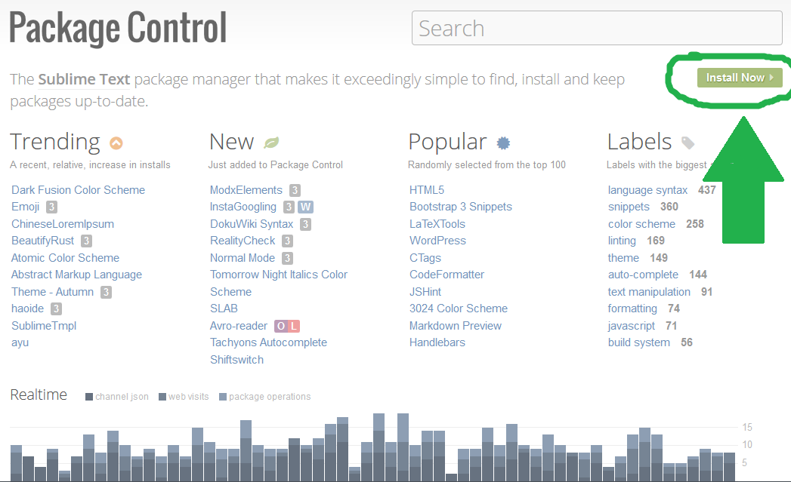
- в следующем окне скопировали строки из поля Sublime text 3
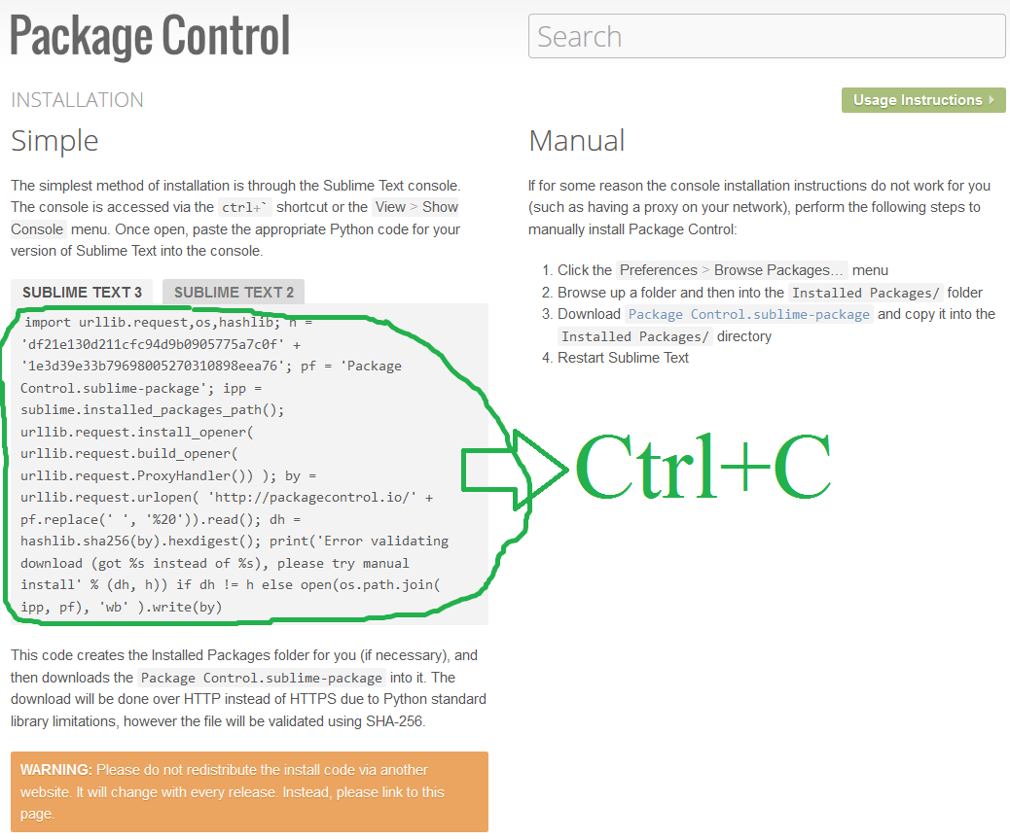
- открыли консоль в Sublime Text сочетанием Ctrl + ` (Ctrl + ё, раскладка латинская). Выглядит так:
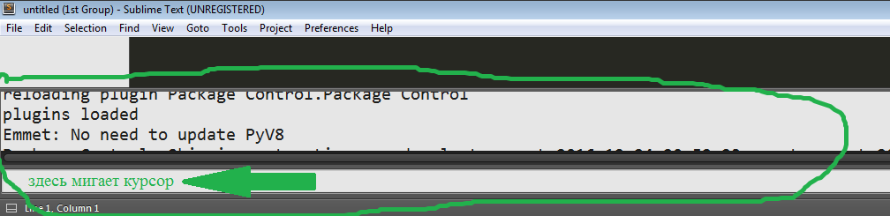
- вставили скопированный текст Ctrl + V в консоль.
- нажали Enter.
- Подождали 30 секунд. Вышли из консоли Esc.
- Проверили: на вкладке Sublime Text Preferences должен появиться пункт Package Control.
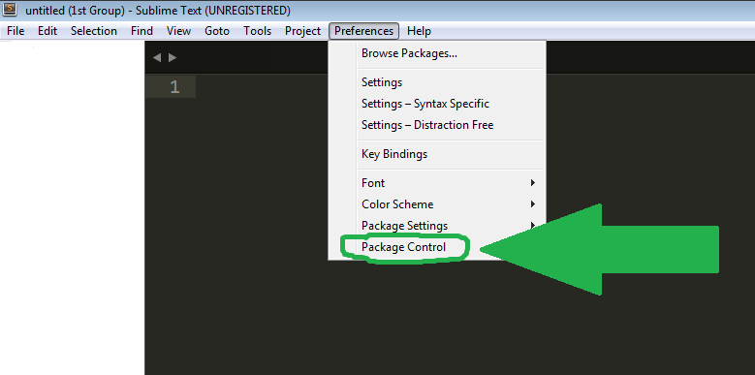
- Выбираем пункт Package Control и открываем его. Дальше выбираем пункт Package Control: Install Package.
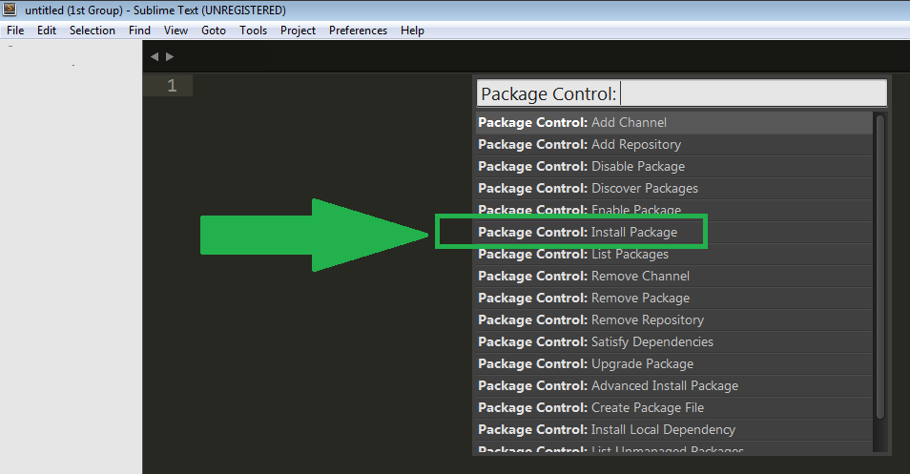
- В появившемся окошке вводим Emmet. Выбираем из списка (он должен быть первым в самом верху) и устанавливаем модуль. Дело сделано!
- Ещё один классный модуль – это View In Browser. Устанавливаем его так: снова заходим Package Control: Install Package => набираем View In Browser => Выбираем и кликаем! Всё. Теперь по сочетанию клавиш Ctrl+Alt+V в браузере по умолчанию открывается страница html, над которой Вы работаете.

